RELATÓRIO DO TESTE

Cadastro de Locação de Equipamentos - Apoio Ortopédico – Cenário 1: Preenchimento completo e salvamento

Data do teste: 21/08/2025 17:57:43

🚀 Iniciando teste de Cadastro de Locação de Equipamentos

🔄 Acessando sistema...

✅ Acessando sistema realizada com sucesso.

Screenshot: acessando sistema

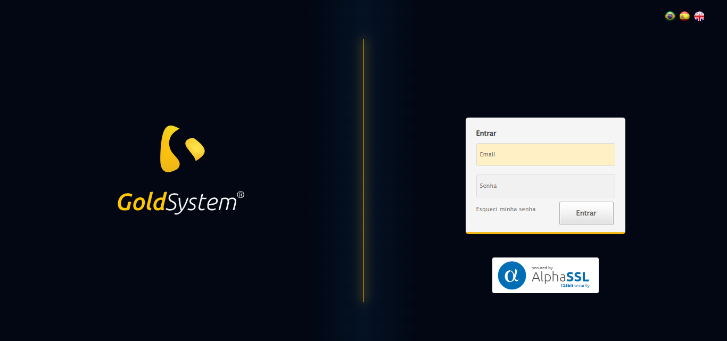

🔄 Realizando login...

✅ Realizando login realizada com sucesso.

Screenshot: realizando login

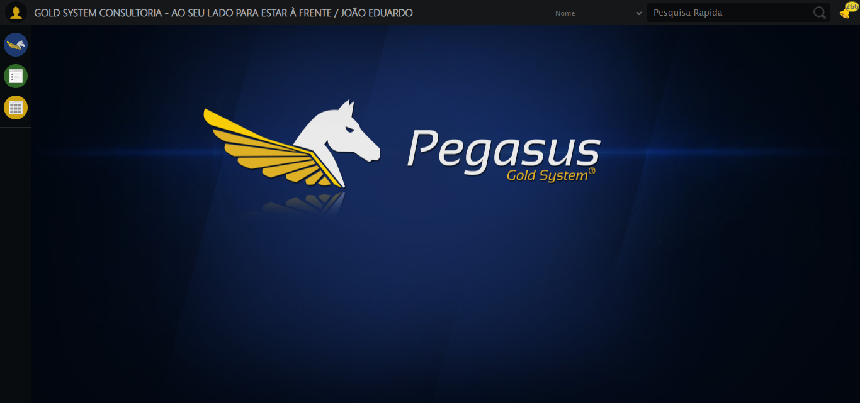

🔄 Ajustando zoom e abrindo menu...

🔍 Zoom ajustado para 90%.

✅ Ajustando zoom e abrindo menu realizada com sucesso.

Screenshot: ajustando zoom e abrindo menu

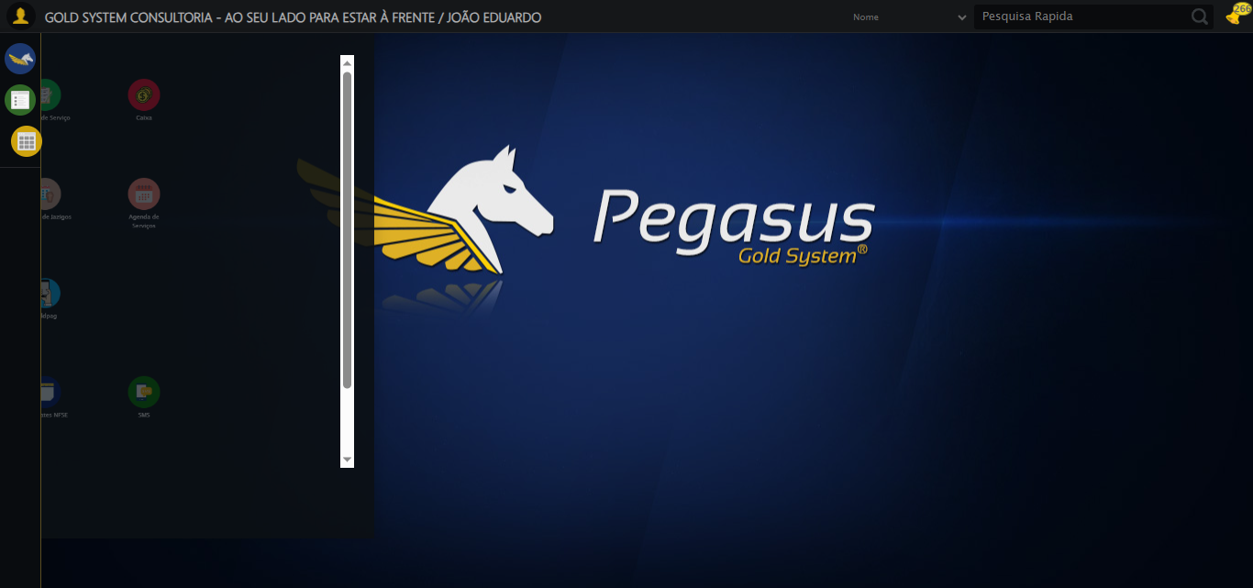

🔄 Acessando Apoio Ortopédico...

✅ Acessando Apoio Ortopédico realizada com sucesso.

Screenshot: acessando apoio ortopédico

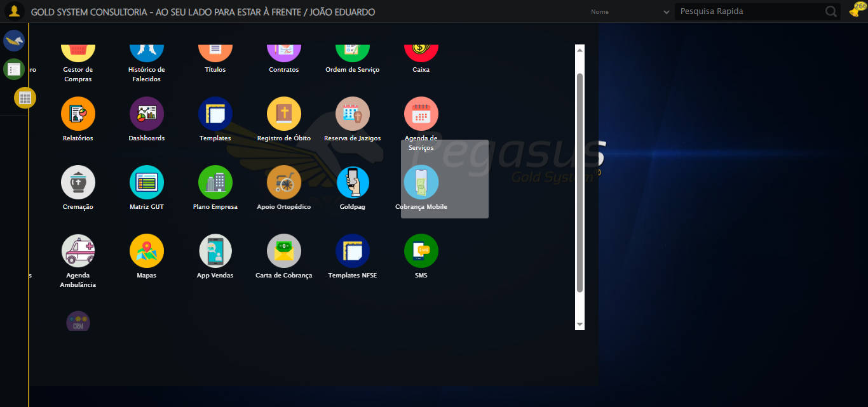

🔄 Clicando em Locação de Equipamentos...

✅ Clicando em Locação de Equipamentos realizada com sucesso.

Screenshot: clicando em locação de equipamentos

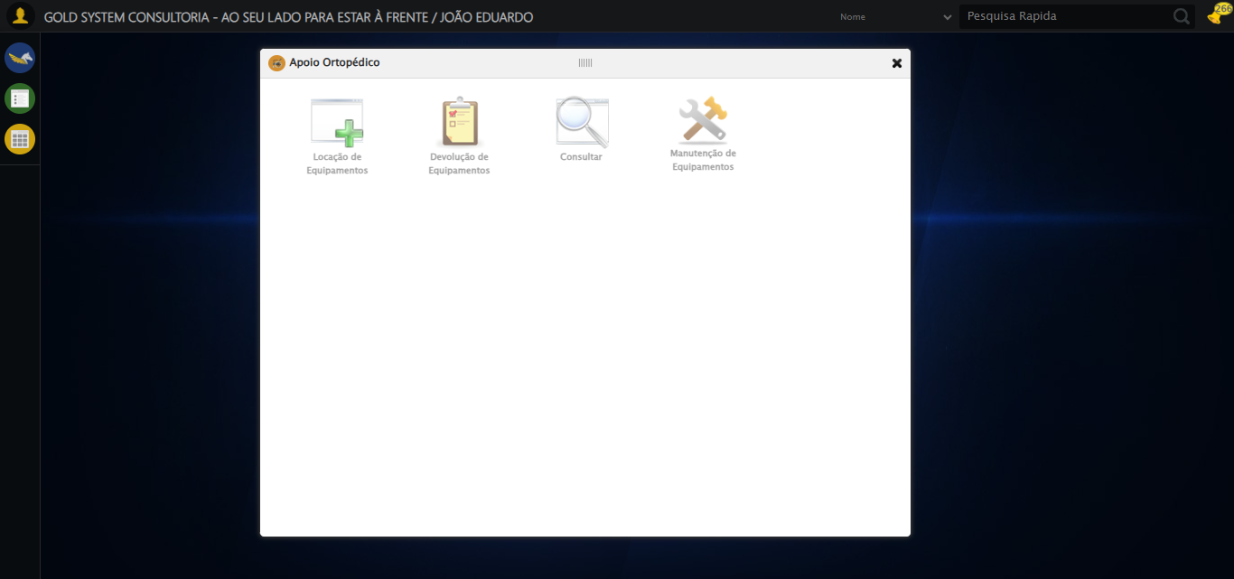

🔄 Preenchendo o Número do Contrato...

✅ Preenchendo o Número do Contrato realizada com sucesso.

Screenshot: preenchendo o número do contrato

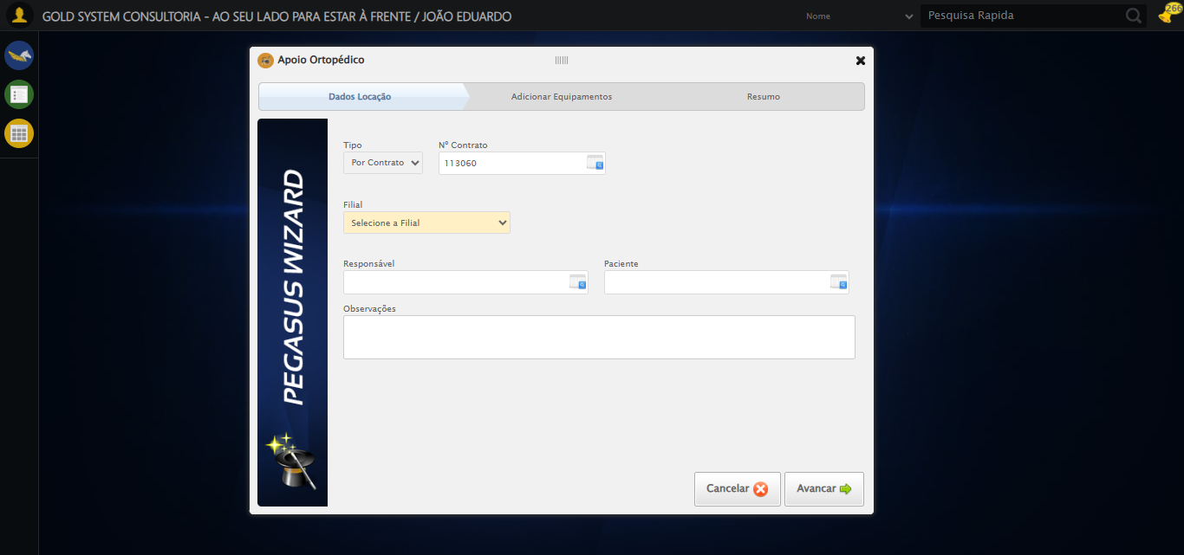

🔄 Preenchendo Observações...

✅ Preenchendo Observações realizada com sucesso.

Screenshot: preenchendo observações

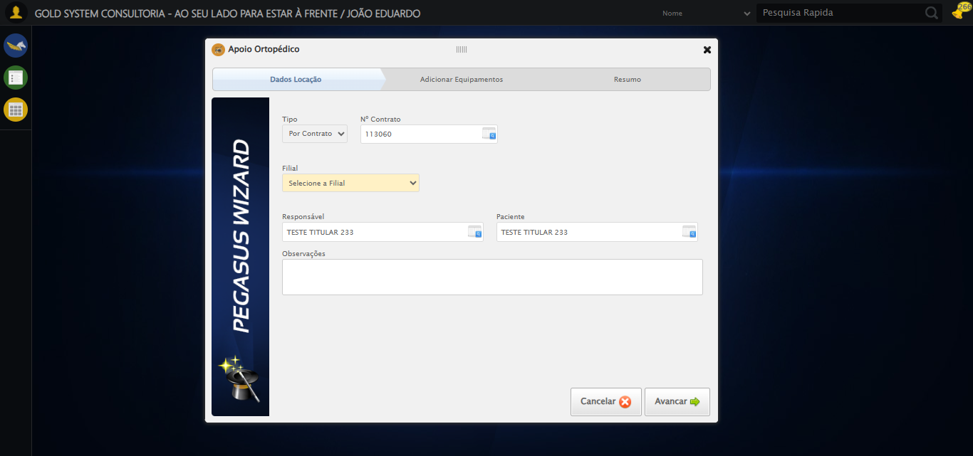

🔄 Avançando para a aba: 'Adicionar Equipamentos'...

✅ Avançando para a aba: 'Adicionar Equipamentos' realizada com sucesso.

Screenshot: avançando para a aba_ _adicionar equipamentos_

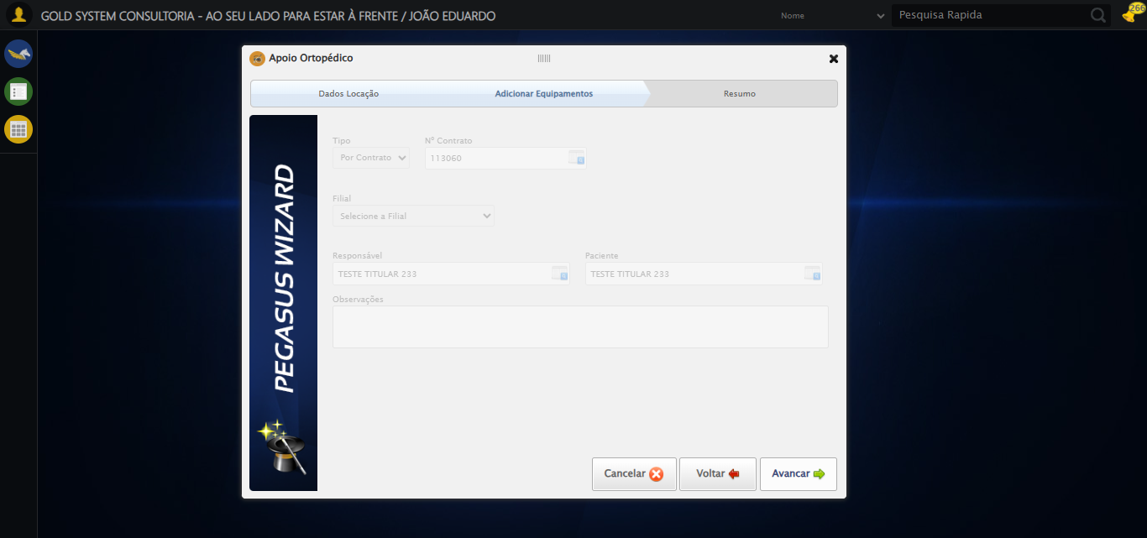

🔄 Abrindo Lov de Equipamentos...

✅ Abrindo Lov de Equipamentos realizada com sucesso.

Screenshot: abrindo lov de equipamentos

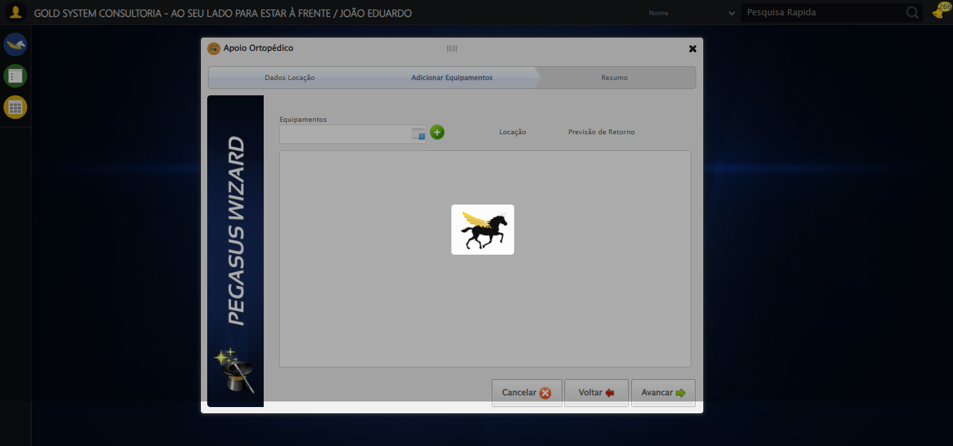

🔄 Preenchendo Equipamento...

✅ Preenchendo Equipamento realizada com sucesso.

Screenshot: preenchendo equipamento

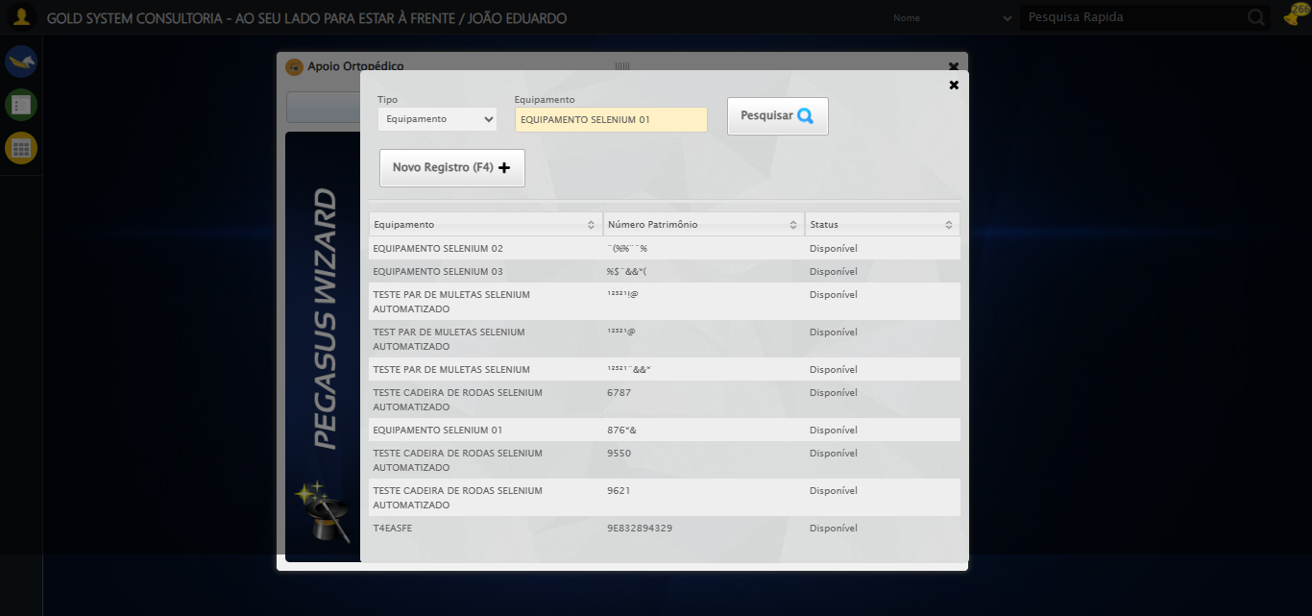

🔄 Pesquisando equipamento...

✅ Pesquisando equipamento realizada com sucesso.

Screenshot: pesquisando equipamento

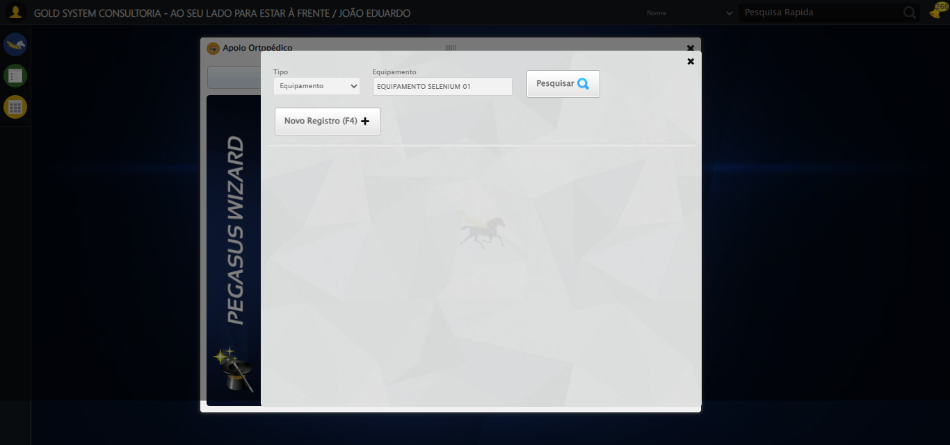

🔄 Selecionando equipamento...

✅ Selecionando equipamento realizada com sucesso.

Screenshot: selecionando equipamento

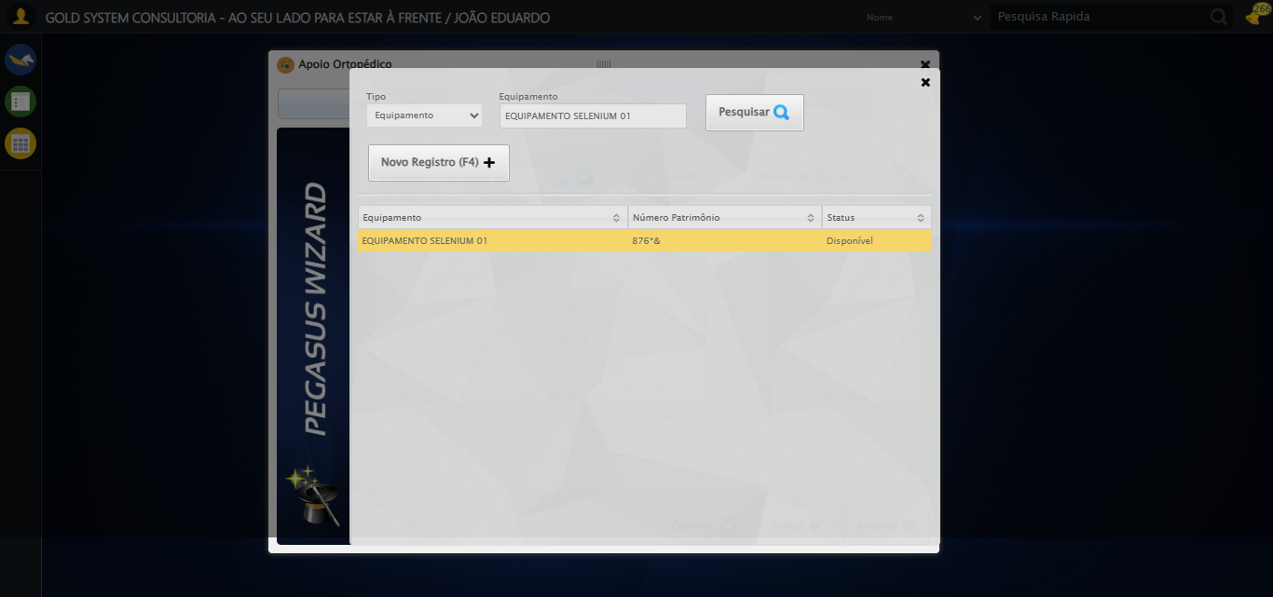

🔄 Adicionando equipamento...

✅ Adicionando equipamento realizada com sucesso.

Screenshot: adicionando equipamento

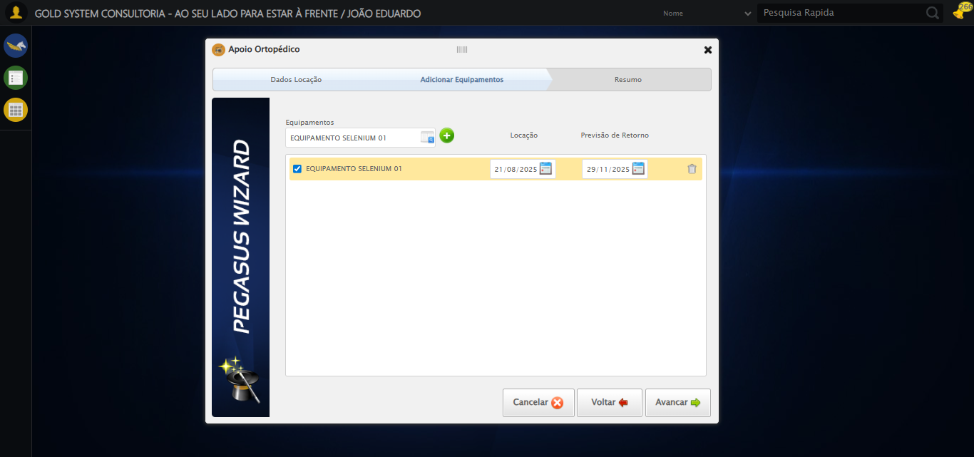

🔄 Abrindo Lov de Equipamentos...

✅ Abrindo Lov de Equipamentos realizada com sucesso.

🔄 Preenchendo Equipamento...

✅ Preenchendo Equipamento realizada com sucesso.

🔄 Pesquisando equipamento...

✅ Pesquisando equipamento realizada com sucesso.

🔄 Selecionando equipamento...

✅ Selecionando equipamento realizada com sucesso.

🔄 Adicionando equipamento...

✅ Adicionando equipamento realizada com sucesso.

🔄 Abrindo Lov de Equipamentos...

✅ Abrindo Lov de Equipamentos realizada com sucesso.

🔄 Preenchendo Equipamento...

✅ Preenchendo Equipamento realizada com sucesso.

🔄 Pesquisando equipamento...

✅ Pesquisando equipamento realizada com sucesso.

🔄 Selecionando equipamento...

✅ Selecionando equipamento realizada com sucesso.

🔄 Adicionando equipamento...

✅ Adicionando equipamento realizada com sucesso.

🔄 Avançando para a aba: 'Resumo'...

✅ Avançando para a aba: 'Resumo' realizada com sucesso.

Screenshot: avançando para a aba_ _resumo_

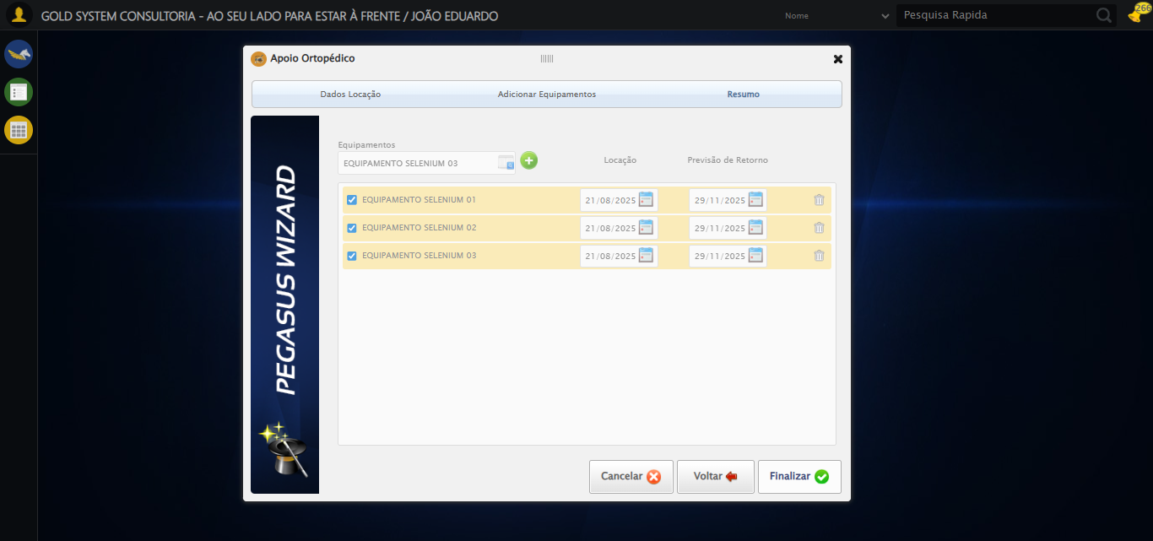

🔄 Finalizando cadastro...

✅ Finalizando cadastro realizada com sucesso.

Screenshot: finalizando cadastro

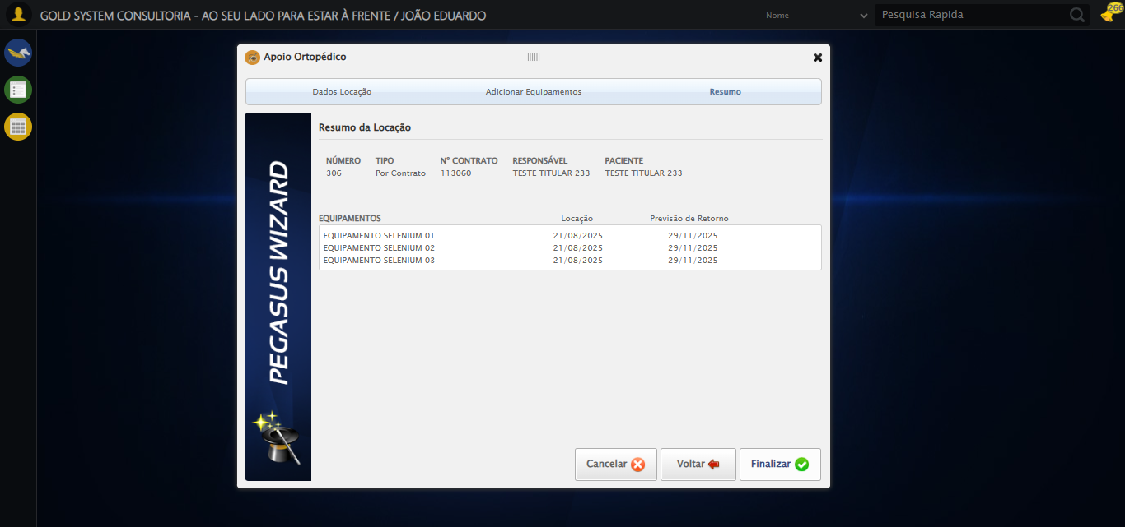

🔄 Recusando geração de Documento da Locação...

✅ Recusando geração de Documento da Locação realizada com sucesso.

Screenshot: recusando geração de documento da locação

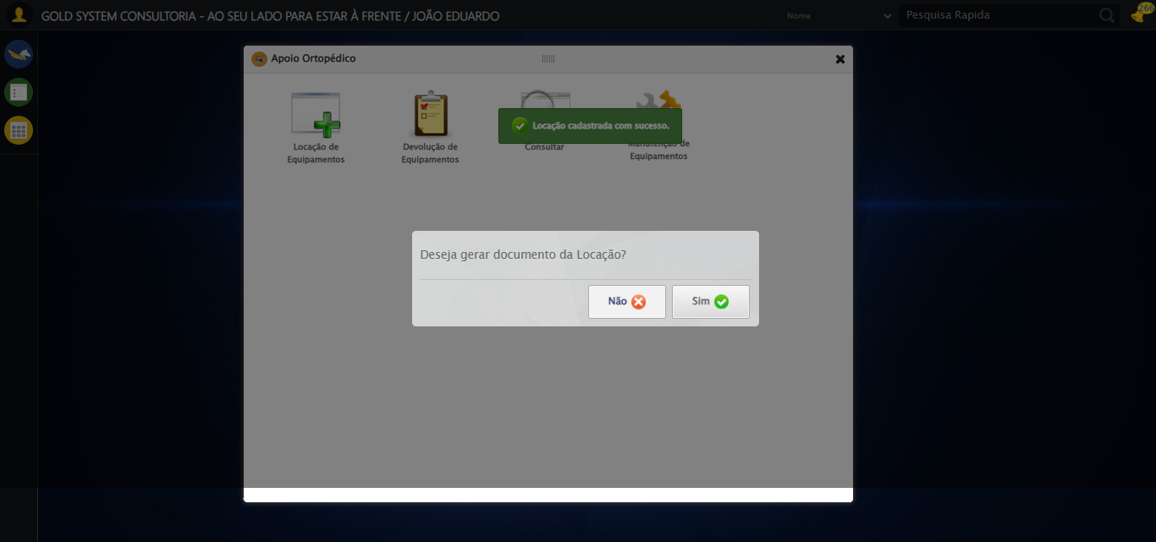

🔄 Fechando modal Apoio Ortopédico...

✅ Fechando modal Apoio Ortopédico realizada com sucesso.

Screenshot: fechando modal apoio ortopédico

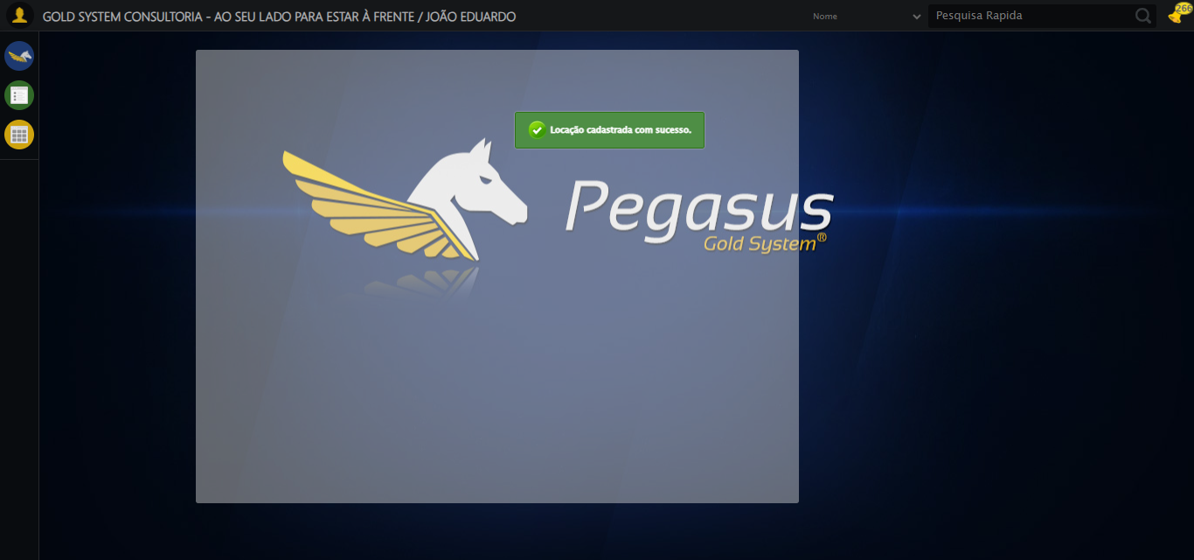

🔍 Verificando mensagens de alerta...

📢 ✅ Sucesso: Locação cadastrada com sucesso.

✅ Teste concluído.

✅ Teste executado com sucesso!